**INSTITUTO FEDERAL DE EDUCAÇÃO, CIÊNCIA E TECNOLOGIA DO**

**RIO DE JANEIRO**

CURSO TÉCNICO EM INFORMÁTICA



**Sistema Autônomo para Captura de Imagens**

**(SACI)**

Júlia Hespanhol Mecedo de Medeiros e Thayná Marins Gomes Alves

Arraial do Cabo, 2019

**INSTITUTO FEDERAL DE EDUCAÇÃO, CIÊNCIA E TECNOLOGIA DO**

**RIO DE JANEIRO**

CURSO TÉCNICO EM INFORMÁTICA

**Sistema Autônomo para Captura de Imagens**

**(SACI)**

Júlia Hespanhol Mecedo de Medeiros e Thayná Marins Gomes Alves

Parte escrita do Projeto Interdisciplinar apresentada à Banca Examinadora do Projeto Final do Curso Técnico em Informática, como requisito parcial à obtenção do título de Técnico em Informática.

Arraial do Cabo, 2019

**Sistema Autônomo para Captura de Imagens**

**(SACI)**

Júlia Hespanhol Mecedo de Medeiros e Thayná Marins Gomes Alves

Trabalho de conclusão de curso avaliado em 14 de Julho de 2019 pela banca examinadora composta pelos seguintes membros:

___________________________________________________________________________

Prof. Dr. FERNANDO MORAES DE OLIVEIRA – Orientador

IFRJ

___________________________________________________________________________

Prof. Me. MARCELO SIMAS MATTOS – Coorientador

IFRJ

___________________________________________________________________________

Prof. Me. FABIO CONTRERA XAVIER

IFRJ

___________________________________________________________________________Prof. Me. CARLOS AUGUSTO FERNANDES FILHO

IFRJ

Arraial do Cabo, 2019

**AGRADECIMENTOS**

Precipuamente, gostaríamos de agradecer, à Pró-Reitoria de Pesquisa, Inovação e Pós-Graduação do IFRJ, visto que, nos concedeu a experiência de estarmos inseridas em um programa de pesquisa tão inovador, e, que, nos trouxe uma noção maior do meio científico, além de, nos ter dado suporte financeiro para a confecção do projeto o qual a posteriori serviu para a realização desse projeto de conclusão de curso (TCC).

Em seguida, gostaríamos de agradecer ao professor Dr. José Dálvio Ghirello Garcia por ter aceitado entrar na jornada de pesquisa PIBIT JR, referente ao veículo autônomo para captura de imagens, projeto o qual foi o ponto de partida para esse TCC. Dessa maneira, a sua mentoria foi de suma importância para realização desse projeto, visto que, com grande excelência, nos passou ao longo do percurso os seus ensinamentos.

Ademais, agraciamos a assistência e as ideias concedidas a esse projeto, assim como a ligação feita do mesmo com a Marinha de Arraial do cabo, pelo professor Me. Fabio Contrera Xavier, tanto no período de pesquisa PIBIT JR quanto no projeto de conclusão de curso.

Outrossim, agradecemos ao nosso atual orientador Dr. Fernando Moraes De Oliveira por ter aceitado nos instruir neste TCC, pelas suas contribuições e por ter acreditado com afinco na nossa capacidade.

Além disso, agradecemos ao Me. Marcelo Simas Mattos pelo seu exímio em ministrar a disciplina de projeto interdisciplinar e por ter nos coorientado e dado o apoio necessário para a conclusão desse projeto.

Por conseguinte, agradecemos ao Instituto Federal de Ciência e Tecnologia, campus Arraial Do Cabo, por todas as experiencias propiciadas que contribuíram não somente para o nosso desenvolvimento acadêmico quanto para o pessoal.

**RESUMO**

Mostra-se evidente a importância do controle da obtenção de dados em um estudo científico, o que na maioria dos casos, pode custar um valor alto. Nesse sentido, o desenvolvimento de um protótipo funcional de baixo custo, que permita uma observação mais pragmática e precisa, é significativo para tornar análises mais acessíveis a pesquisadores. Desse modo, visando proporcionar um projeto que atendesse a área de pesquisas cientificas, foi desenvolvido um sistema autônomo, denominado SACI, que tem como finalidade capturar imagens em instantes pré-determinados.

Dentro dessa perspectiva, o protótipo, que se baseia em um veículo composto por quatro rodas, faz uso de um sensor de presença indutivo, que, assim que, constatar uma haste metal, os motores são parados por um período previamente estabelecido e o módulo de câmera OV7670 com chip al422b é acionado. Além disso, para o controle do circuito de carga e para administrar todos esses componentes, o SACI utiliza relés e a placa de prototipagem Arduino MEGA 2560. A fim de desenvolver o software foi utilizado a linguagem C++ e a IDE própria para Arduino.

Em virtude dos fatos mencionados, tenciona-se que o sistema autônomo para captura de imagens (SACI), possa cumprir com o seu objetivo e auxiliar em inúmeras pesquisas cientificas em mais variadas áreas.

Palavras-chave: Arduino, Captura de imagens, Veículo automático, Monitoramento.

**LISTA DE ILUSTRAÇÕES**

Figura 1: Arduino Mega 2560 14

Figura 2: Kit chasse 4WD 14

Figura 3: Jumpers 15

Figura 4: Relés 15

Figura 5: Sensor Indutivo de Proximidade 16

Figura 6: Módulo SD 16

Figura 7: Cartão Micro SD 17

Figura 8: Módulo VGA OV7670 com AL422B 17

Figura 9: Bateria 18650 9800Mah 3,7 volts e suporte com conector Jack 18

Figura 10: Pilha AA e Suporte para quatro pilhas 18

Figura 11: IDE Arduino 19

Figura 12: Fritzing 19

Figura 13: FFmpeg 20

Figura 14: Etapas da conversão de imagem 21

Figura 15: Conversão da imagem 21

Figura 16: GITHUB 22

Figura 17: Função “avante()” 23

Figura 18: Função “atras()” 24

Figura 19: Menu do código da câmera sem alterações 25

Figura 20: Constante “chipSelect” 25

Figura 21: Parâmetros da imagem 25

Figura 22: Mudança na forma de ativar a captura de frames 26

Figura 23: Função Void Loop () 26

Figura 24: Montagem final - SACI 27

Figura 25: 1º Andar – SACI 28

Figura 26: 2º Andar (sem ligações) – SACI 29

Figura 27: 2º Andar (com ligações) - SACI 29

Figura 28: Esquema do Módulo com 4 relés – Fritzing 30

Figura 29: Esquema do sensor Indutivo (Adaptado) - Fritzing 30

Figura 30: Esquema do módulo VGA OV7670 - Fritzing 31

Figura 31: Esquema do módulo SD - Fritzing 31

Figura 32: Esquema relés 32

Figura 33: 3º Andar (Imagem de lado) 33

Figura 34 – 3º Andar (Imagem de cima) 33

Figura 35: Etapas de configuração da imagem 34

Figura 36: Demonstração do foco – Módulo VGA 34

Figura 37: Resultado da imagem 35

Figura 38: Resultado do SACI 35

Figura 39: Simulação SACI 36

Figura 40: Primeiro resultado - Imagem 36

Figura 41: 2º Resultado – Imagem 37

**LISTA DE ABREVIATURAS E SIGLAS**

CMD – *COMMAND*

DC *– Direct Current*

GB - *GigaBytes*

GND - *“ Graduated Neutral Density Filter”*

IDE -  *Integrated Development Environment*

IEAPM *-* Instituto de Estudos do Mar Almirante Paulo Moreira

IFRJ - Instituto Federal de ciência, tecnologia e inovação do estado do Rio de Janeiro

SACI - Sistema Autônomo Para Captura de Imagens

SD - *Secure Digital*

VGA - *Video Graphics Array*

TCC - Trabalho de Conclusão de Curso

FIFO -”First In, First Out”

RAW - *Read And Write*

**SUMÁRIO**

1 INTRODUÇÃO 11

2 objetivos 12

2.1 objetivo geral 12

2.2 objetivoS específicos 12

3 JUSTIFICATIVA E RELEVÂNCIA 12

4 Materiais e métodos 13

4.1 Equipamentos 14

4.1.1 Arduino Mega 2560 14

4.1.2 Kit chassi 4WD 14

4.1.3 Jumper 15

4.1.4 Relé 15

4.1.5 Sensor Indutivo de proximidade 16

4.1.6 Módulo SD 16

4.1.7 Cartão micro SD 17

4.1.8 Módulo VGA OV7670 com AL422B 17

4.1.9 Bateria 18650 9800Mah 3,7 volts e Suporte 18

4.1.10 Pilha AA 18

4.2 TECNOLOGIAS 19

4.2.1 IDE Arduino 19

4.2.2 FRITZING 19

4.2.3 FFMPEG 20

4.2.4 GITHUB 22

4.3 IMPLEMENTAÇÃO DO SISTEMA 22

4.3.1 Códigos 22

4.3.1.1 Movimentação 22

4.3.1.2 Captura De Imagens e Armazenamento 24

4.3.2 Montagem do Sistema 26

4.3.2.1 1º Andar 27

4.3.2.2 2º Andar 27

4.3.2.3 3º Andar 31

4.3.2.3.1 Configuração Da Câmera vga OV7670 33

5 Resultados 34

6 cONCLUSÃO 36

Referências 38

# INTRODUÇÃO

Desde a Grécia antiga, os filósofos faziam uso da observação para obter resultados de suas indagações, o que procedeu com os cientistas devido ao método-científico. Atualmente, com o desenvolvimento tecnológico o monitoramento em pesquisas passa a ser mais preciso, devido a necessidade de se obter resultados pertinentes. Um exemplo de tecnologia utilizada em monitoramento é o sistema de detecção de desmatamentos em tempo real (DETER), utilizada na Amazônia, que emite alertas de alteração na cobertura florestal, auxiliando a fiscalização em relação ao controle do desmatamento (INPE, 2019).

Em vista disso é perceptível a importância do monitoramento no âmbito científico associado a novas tecnologias, entre elas, o Arduino (BANZI et al., 2014) mostra-se promissor no desenvolvimento de protótipos de controle de baixo custo. Sendo certo que tal fato em menção ocorre como no artigo científico feito por Dilly e Mendes (2015) a qual suscita a “Aplicação em Tempo Real de Monitoramento de Umidade e Temperatura Utilizando Arduino”.

A plataforma Arduino, desenvolvida no ano de 2005 pelos pesquisadores: Massimo Banzi, David Cuartielles, Tom Igoe, Gianluca Martino e David Mellis, busca a viabilização de projetos na área de robótica (MCROBERTS, 2015). Sendo assim, a placa vem cada vez mais, chamando a atenção aos interessados nessa área, devido a sua simplicidade. Dessa forma, atualmente, muitas escolas utilizam o Arduino para o ensinamento de robótica, como é o caso da escola Monteiro Lobato (GAZETA ONLINE, 2019).

Outrossim, o Arduino é uma plataforma Open-source que possui tanto o hardware como o software livres, não sendo necessário a licença de utilização pelo autor (ADILSON THOMSEN, 2019). Por conseguinte, devido a fatores, como os citados anteriormente, a plataforma vem sendo utilizada para criações de projetos acadêmicos, empresariais ou pessoais, como, por exemplo: “A utilização do Arduino para o ensino de física” (DE CASTRO, 2016) , a “Aplicação de microprocessadores à automação predial” (CLEBER D; DE SOUZA, 2015-2016), e a “Criação de protótipo funcional para auxílio a deficientes visuais no transporte público” (COLARES; LIMA, 2018).

Em suma, o Sistema Autônomo Para Captura de Imagens (SACI), proposto neste trabalho de conclusão de curso (TCC), se apresenta como um protótipo funcional que poderá unir diferentes áreas do conhecimento. Além disso, haverá possibilidade de utilizá-lo, não só para o âmbito científico, mas também, em outra áreas, visto que, a utilização de um veículo torna o sistema versátil, sendo similar ao Google Trolley, um carrinho desenvolvido com a finalidade de produzir imagens 360º de museus, estádios, casa branca, entre outros (GOOGLE TROLLEY, 2019).

# objetivos

## **objetivo geral**

Desenvolver um sistema autônomo de captura de imagens para realização de experimentos científicos.

## **objetivoS específicos**

* Desenvolver o veículo autônomo para captura de imagens;
* Desenvolver um software para captura e armazenamento das imagens;

# JUSTIFICATIVA E RELEVÂNCIA

A ideia de um sistema autônomo que capture imagens automaticamente surgiu a partir de uma dificuldade de pesquisadores do Instituto de Estudos do Mar Almirante Paulo Moreira (IEAPM): Tirarem fotos de vários aquários diariamente, em instantes pré-determinados, durante o período de tempo de duração do experimento. Dessa maneira, o projeto poderia facilitar o desenvolvimento de pesquisas realizado por essa equipe. Outrossim, o monitoramento sempre foi algo necessário para os experimentos científicos.

Dentro desse contexto, o sistema autônomo para captura de imagens (SACI) poderá contribuir não somente para a dificuldade apresentada pelo IEAPM, assim como, para diversas áreas de conhecimento. Ademais, a construção do SACI possibilitará a integração dos conhecimentos adquiridos no curso Técnico em Informática nas principais áreas: software e hardware, dado que, é necessário a integração da linguagem C++ usado na IDE (Integrated Development Environment) do Arduino aos componentes físicos do projeto. Além de permitir a interdisciplinaridade, uma vez que, esse projeto transpassa vários escopos do saber.

# Materiais e métodos

Para a realização desse projeto, primeiramente foi realizado a parte referente à movimentação e a integração do sensor de proximidade indutivo ao veículo, desenvolvida no período entre 2017 e 2018 através da bolsa PIBITI Jr., cujo projeto foi orientado pelo professor Dr. José Dalvio Ghirello Garcia. Dessa forma, foi utilizado para essa etapa do SACI os seguintes componentes: kit de chassi com quatro motores, dois módulos com quatro reles, Arduino UNO e Mega, bateria 6v, protoboard, jumpers macho e fêmea e o sensor indutivo. Com a posse dessas tecnologias, ocorreu a montagem do chassi e a integração e confecção do software, através da IDE do Arduino UNO, responsável por comandar os movimentos do veículo. Este último, ao receber dados de detecção do sensor de metal, envia comandos aos relés que funcionam como chaves eletrônicas da gestão dos motores.

No âmbito do trabalho de conclusão de curso (TCC), foi realizado pesquisas e, posteriormente, testes em componentes que poderiam energizar o Arduino e os motores, de maneira que a mobilidade do veículo fosse autônoma. Sendo assim, no decorrer desse processo foi optado por trocar a bateria de 6 volts por quatro pilhas AA, assim como, acrescentar duas baterias recarregáveis de 3,7 volts para a alimentação do Arduino, além da retirada da placa Arduino UNO, visto que, o Arduino Mega 2560 foi suficiente para a realização do projeto.

Em relação a captura e armazenamento das imagens, ocorreu a elaboração do software e, em seguida, a integração dos respectivos componentes: módulo de câmera VGA OV7670 com AL422B e módulo de cartão Micro SD.

Outrossim, ao final dessa etapa, sucedeu a junção do software da câmera e o de movimentação do veículo, além da, juntura dos componentes físicos. Posteriori, organizou-se a estrutura elétrica do sistema e foi elaborado por meio do framework Fritzing, representações do protótipo, com a finalidade de divulgar o projeto realizado para o público interessado.

## **Equipamentos**

### Arduino Mega 2560

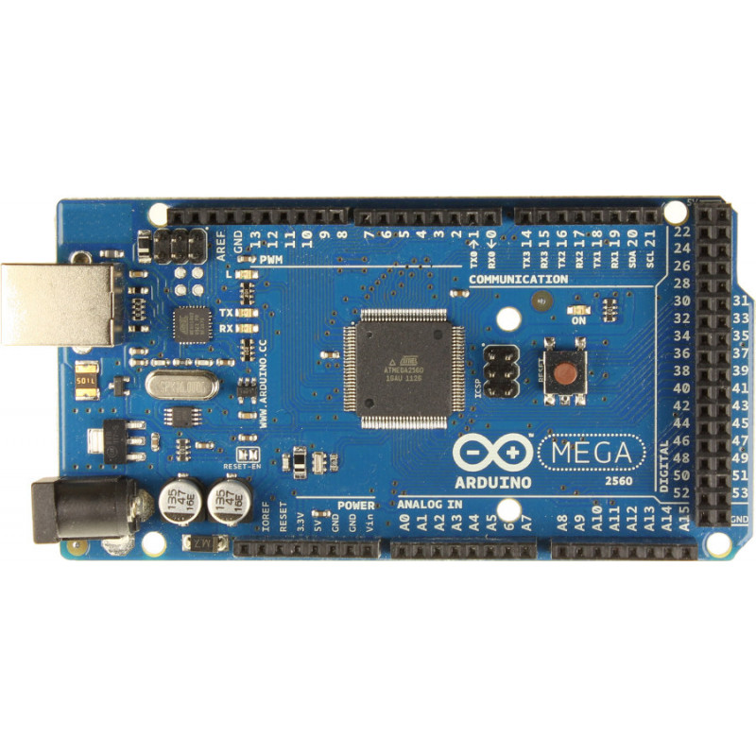

Figura : Arduino Mega 2560

A placa Arduino Mega 2560, baseada no microcontrolador ATmega2560, é responsável por realizar o controle dos componentes do projeto. Essa possui 54 pinos de entradas e saída digitais, 16 entradas analógicas e quatro portas de comunicação serial, fato que, torna esse modelo de Arduino o mais adequado para o projeto, devido a necessidade de haver muitas conexões a serem feitas.

### **Kit** chassi 4WD

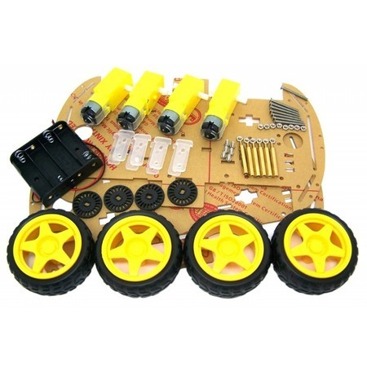

Figura : Kit chasse 4WD

O Kit Chassi 4WD é composto por 4 motores DC 3-6v com uma caixa de redução 48:1 e tração nas 4 rodas 4WD. Ele constitui a base do veículo do nosso projeto, além de apresentar uma montagem fácil e prática.

### **Jumper**

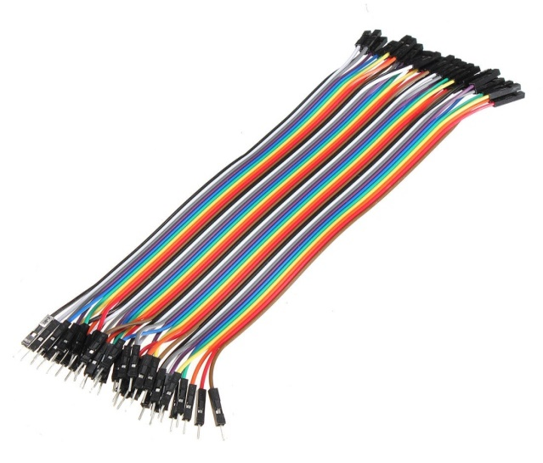

Figura : Jumpers

Os jumpers são fios condutores responsáveis por fazer as conexões dos componentes ao projeto.

### Relé

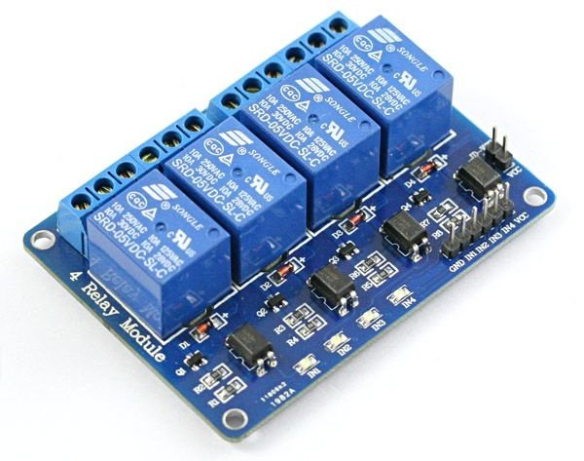

Figura : Relés

O relé funciona como um interruptor eletromecânico. Ele possui três entradas: O contato comum, o normalmente aberto (circuito aberto) e outro fechado (circuito fechado), quando energizado, o movimento das espiras de sua bobina gera um campo magnético que provoca a mudança dos estados de contato. Assim, a entrada normalmente aberta passa a ser a fechada e vice-versa. No projeto foi necessário utilizar dois módulos de quatro relés, para o controle dos motores do veículo.

### **Sensor Indutivo de proximidade**

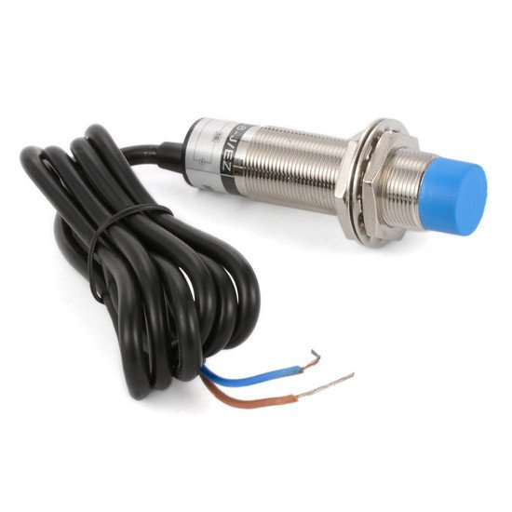

Figura : Sensor Indutivo de Proximidade

O sensor indutivo de proximidade possui a capacidade de detectar objetos metálicos em pequenas distâncias. Dessa maneira, será utilizado para a detecção das hastes de metal que servem como referências para as paradas do veículo ao longo do percurso definido.

### **Módulo SD**

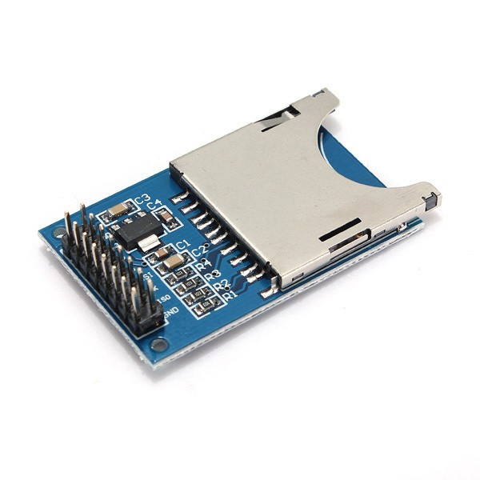

Figura : Módulo SD

O módulo SD é um dispositivo responsável por salvar dados fornecidos por sensores e outros módulos do Arduino no cartão micro SD. No SACI, esse adaptador funciona como um intermédio para passar as imagens tiradas pela câmera ov7670 para o cartão de memória.

### **Cartão micro SD**



Figura : Cartão Micro SD

O cartão micro SD é um cartão portátil de memória flash que anexa ao módulo SD do Arduino. Para o projeto foi utilizado um cartão de 1 GB, julgado suficiente para o armazenamento das imagens capturadas pelo módulo VGA OV7670.

### **Módulo VGA OV7670 com AL422B**

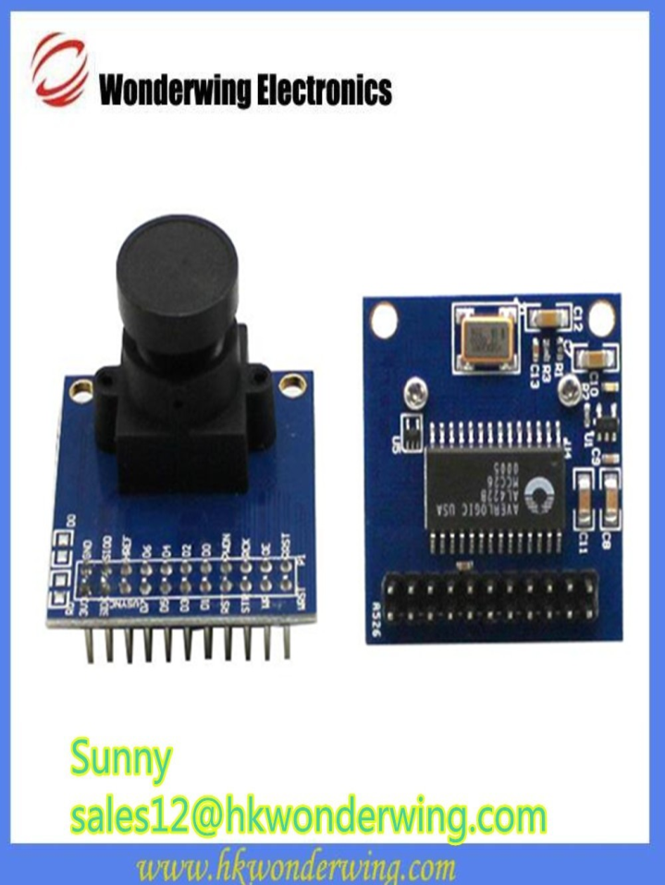

Figura : Módulo VGA OV7670 com AL422B

O módulo VGA OV7670 com Al422b realiza a captura e o armazenamento de imagens com a resolução máxima de 640 x 480 Pixels. O circuito integrado Al422b é próprio para tratar sinais de vídeo advindos do módulo e pode ser chamado de FIFO, pois, funciona como um buffer para o controle do fluxo de informações. No sistema esse módulo é acionado pelo Arduino quando o veículo é parado, para realizar a captura de foto do ambiente observado.

### **Bateria 18650 9800Mah 3,7 volts e Suporte**

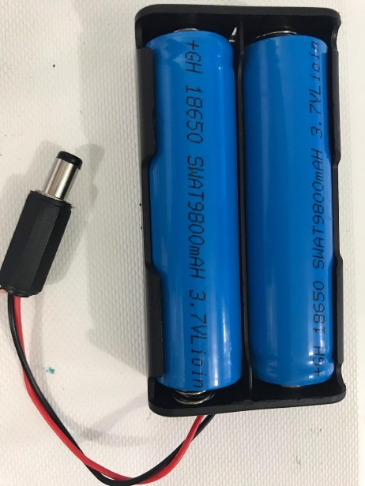

Figura : Bateria 18650 9800Mah 3,7 voltse suporte com conector Jack

Para fornecer uma provisão adequada para o Arduino, cujo as especificações sugerem uma alimentação ente 7v a 12v, foi utilizado duas bateria de 3,7 volts. Outrossim, para fazer a ligação entre a bateria e a fonte de alimentação do Arduino foi empregado um suporte próprio para a bateria com o conector Jack na extremidade.

### **Pilha AA**

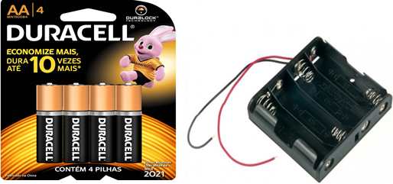

Figura : Pilha AA e Suporte para quatro pilhas

As pilhas AA servem para a alimentação dos motores, que necessitam de 6 volts para funcionar. No projeto são utilizadas 4 pilhas AA que estão conectadas em série em um suporte para oferecer a carga para os motores.

## TECNOLOGIAS

### IDE Arduino

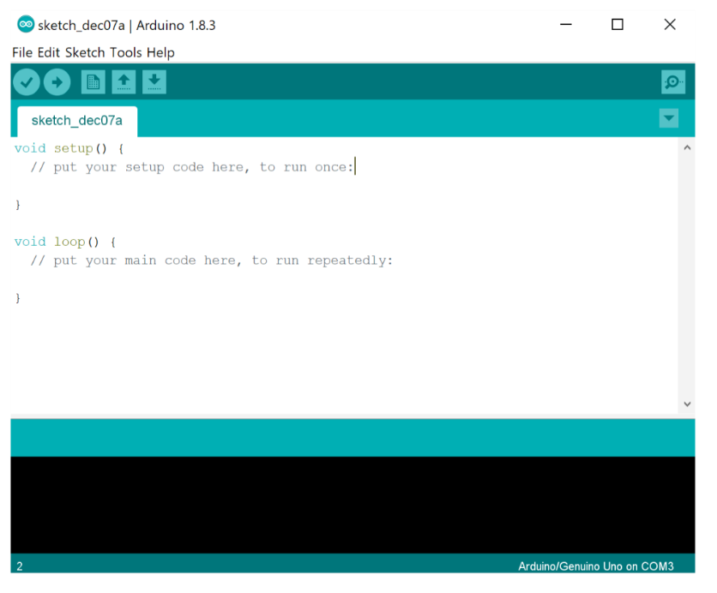

Figura : IDE Arduino

A IDE é um ambiente de desenvolvimento integrado do Arduino que utiliza a linguagem de programação C++ para escrever linhas de codigos que posteriomente, poderão ser compiladas em placas de prototipagem do Arduino.

### FRITZING



Figura : Fritzing

O Fritzing é programa de ambiente gráfico gratuito responsável por criar esquemas para projetos eletronicos, facilitando assim a montagem de um prótotipo mais preciso. No projeto de conclusão do curso esse software foi utilizado para confeccionar os esquemas de montagem do hardware. Outrossim, todos os esquemas confeccionados ficarão disponíveis no site do fritzing.

### FFMPEG



Figura : FFmpeg

O FFMPEG é um software de código aberto, que através de linhas de comando, pode converter e criar [stream](https://pt.wikipedia.org/wiki/Stream)s de áudio e vídeo em diversos formatos. No projeto ele é utilizado para converter as imagens que são salvas na extensão RAW para o formato PNG.

Para realizar essa conversão é necessário criar uma pasta nomeada de “[ov7670](https://www.blogger.com/null)”, onde deverá ser colocada as imagens retiradas do cartão de memória, no disco local(C:) do computador. Posteriormente, o usuário deverá abrir o prompt de comando e digitar: cd [c:\ov7670](https://www.blogger.com/null), e em seguida inserir o seguinte comando, no CMD do computador:

“ffmpeg –f rawvideo –s 640x480 –pix_fmt bayer_bggr8 –i NOMEDAFOTO.RAW –f image2 –vcodec png NOMEFUTURO.PNG”

Após ter realizado esse procedimento o comando acima terá convertido a imagem “NOMEDAFOTO.RAW” do cartão de memória para a foto com a extensão desejada “NOMEFUTURO.PNG”.

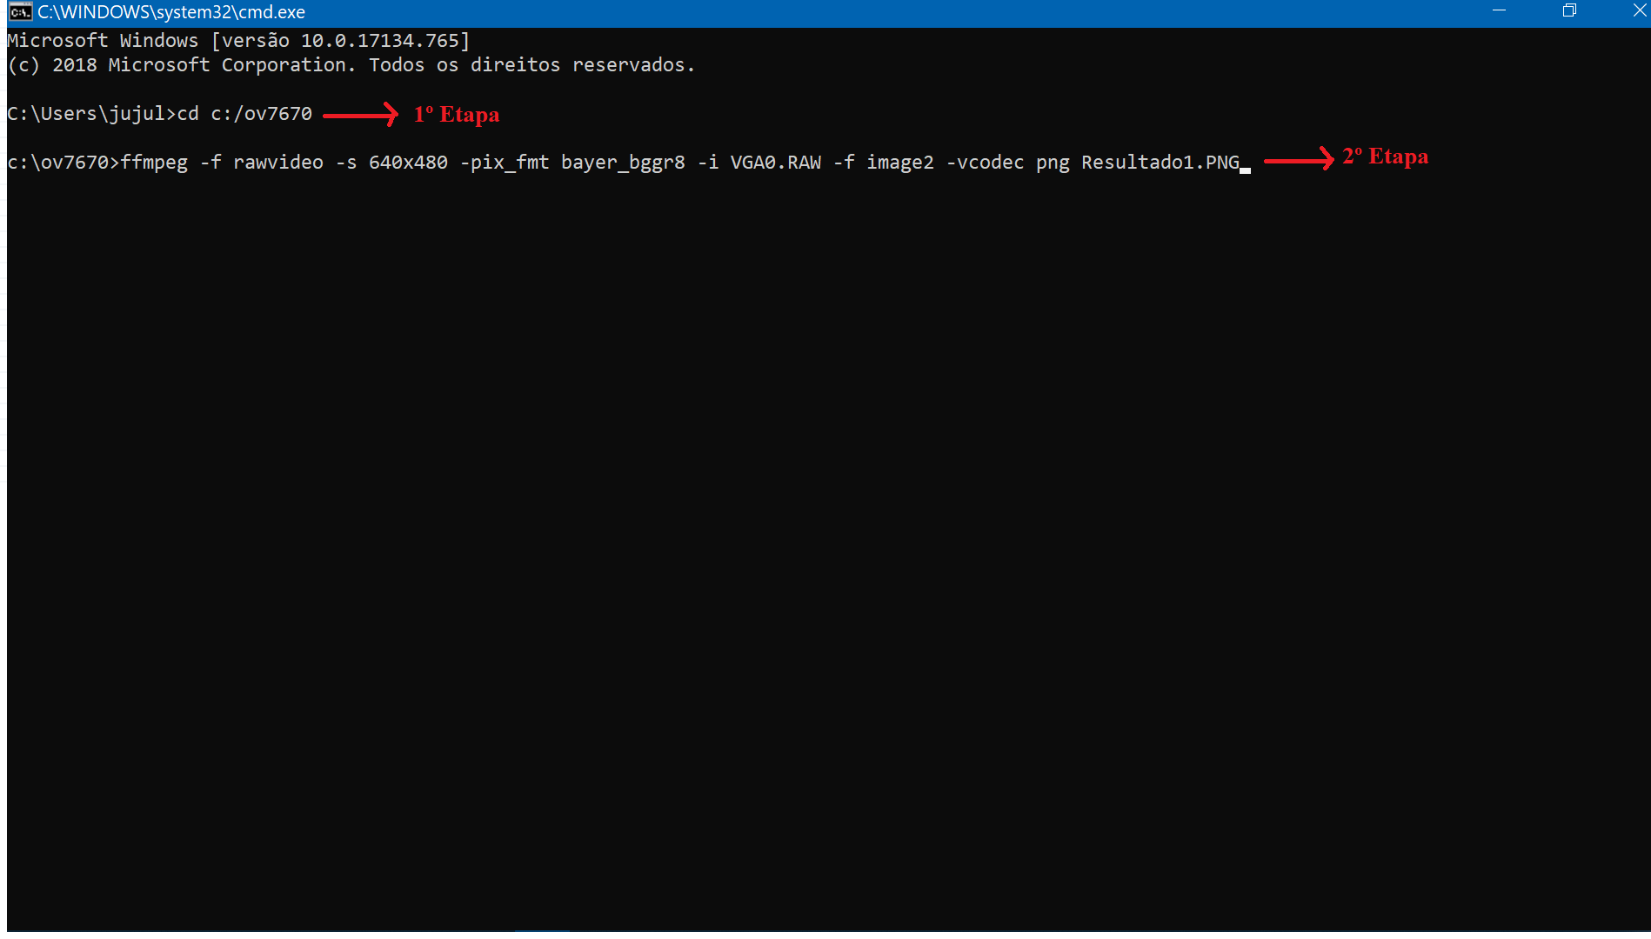

Figura : Etapas da conversão de imagem

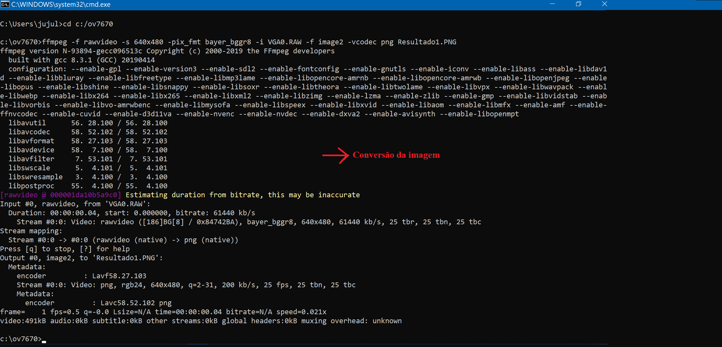

Figura : Conversão da imagem

### GITHUB



Figura : GITHUB

O GitHub é um site que provê a hospedagem de projetos e códigos de programação. Nesse projeto de conclusão de curso, ele foi utilizado para armazenar a dissertação, o código de programação e os esquemas confeccionados no Fritzing, com a finalidade de compartilhar o processo realizado para a finalização do SACI. Esses arquivos poderão serem acessados em: github.com/thaynamarinss/SACI

## IMPLEMENTAÇÃO DO SISTEMA

### **Códigos**

O código do sistema se divide em duas funcionalidades principais: o controle do movimento dos motores e dos módulos OV7670 e SD. Tais medidas, são efetuadas através de funções específicas, cujo o, processo de construção será detalhado nos tópicos seguintes.

#### Movimentação

Na elaboração do software do SACI, no que se refere à movimentação, foram desenvolvidas as funções avante() e atras() que são responsáveis pelo acionamento dos módulos de relé e de chamar a função da captura de imagens, a partir da captação da haste de metal pelo sensor.

As variáveis dos relés foram divididas entre os “releavante” e “releatras”, para assim designarmos quais relés serão acionados por função.

Para o sensor, além de, ser designado o valor da porta a qual ele está conectado, foi necessário definir as variáveis “estadosensor” para receber o estado do sensor e “contsensor” para a contagem das hastes captadas, conforme exibido na figura abaixo.

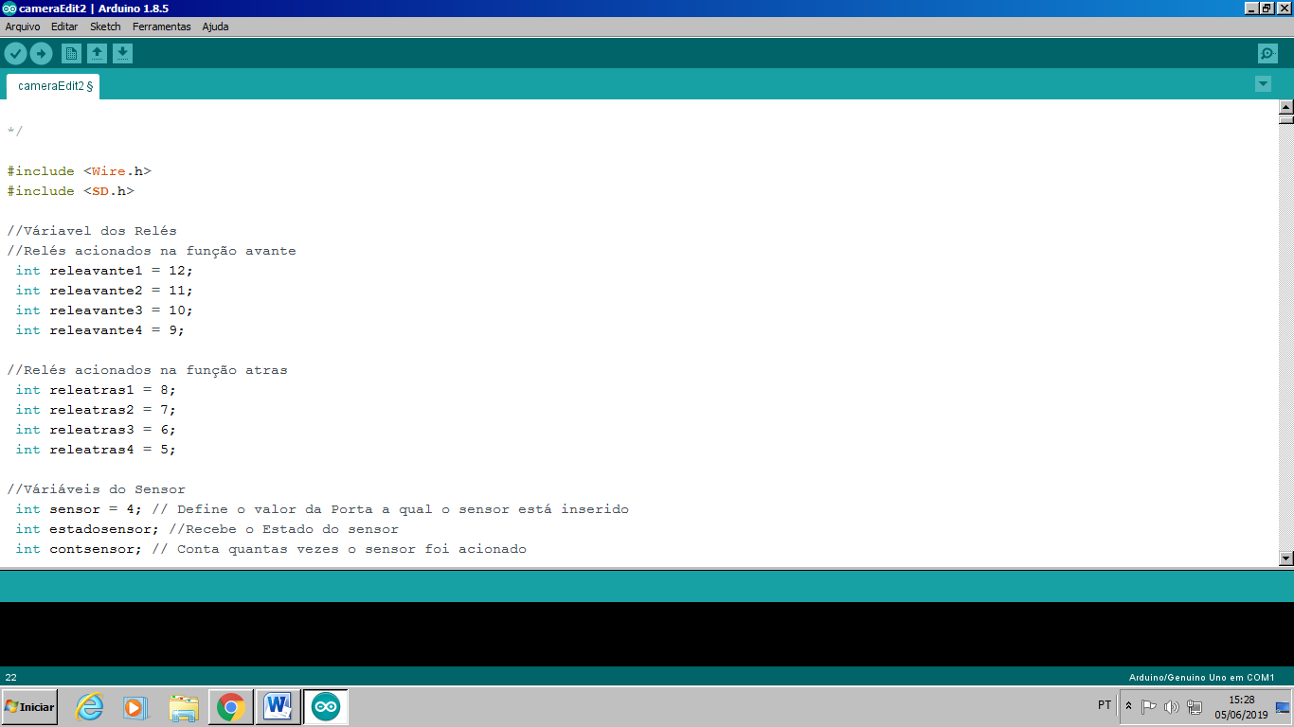

**Figura 12: Variáveis da movimentação**

As funções avante() e atras() diferenciam-se apenas em quais relés são acionados ou desligados, já que, cada uma faz o veículo ir para uma direção diferente.

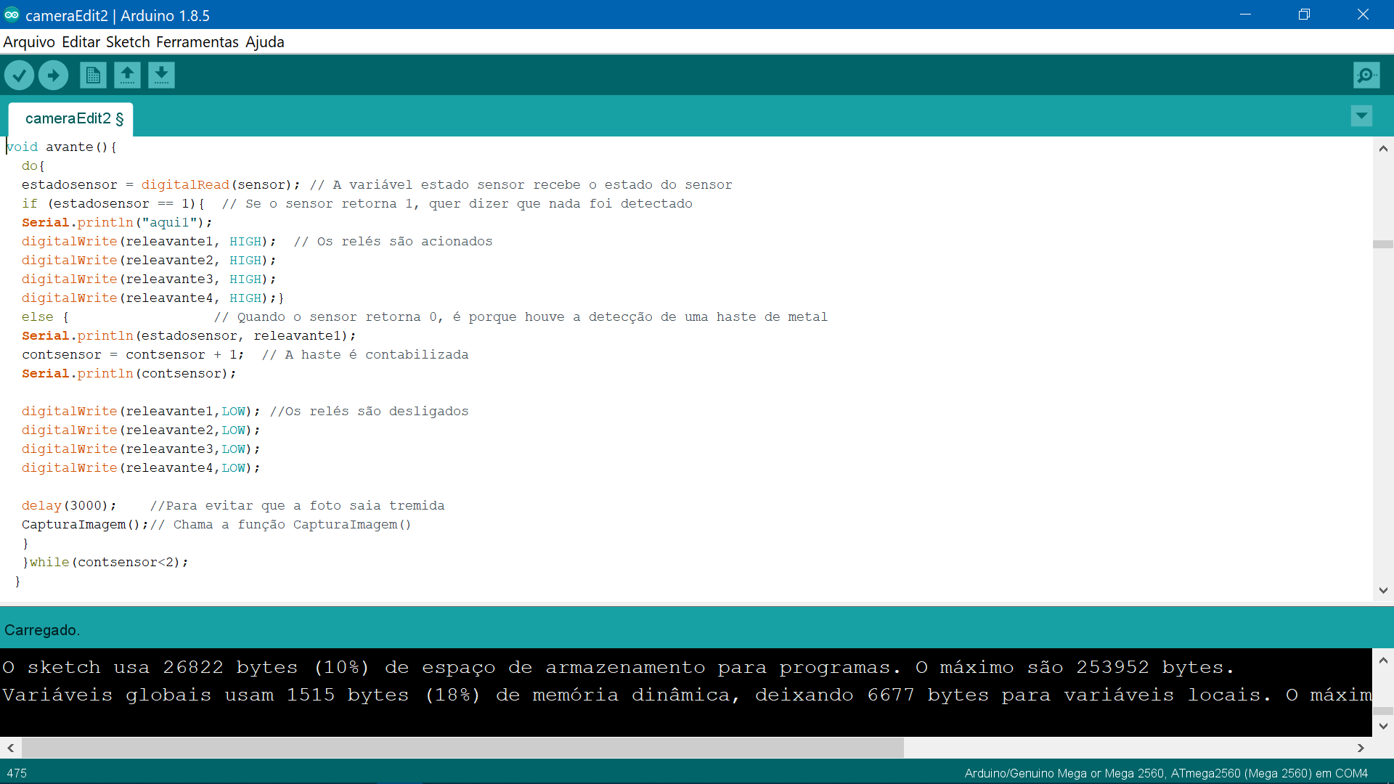

Figura : Função “avante()”

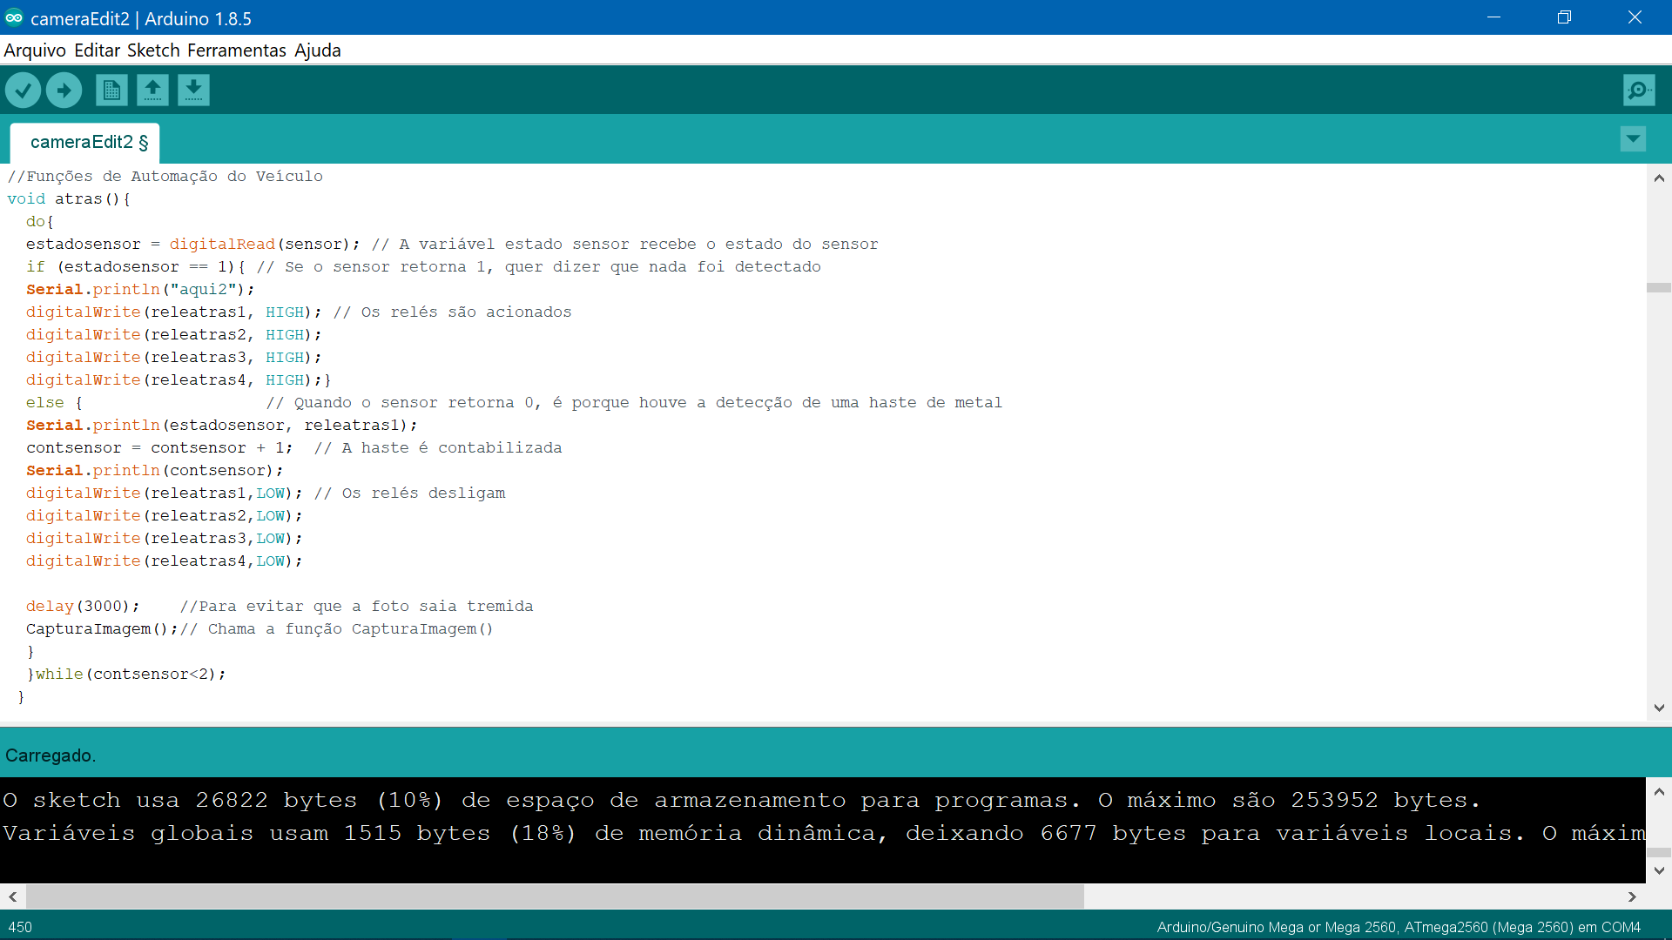

Figura : Função “atras()”

Primeiramente é preciso que a variável “estadosensor” receba as informações do sensor através da função digitalRead(). Posteriormente, é iniciado um laço de repetição utilizando o do/while que vai até a variável “contsensor” contabilizar a quantidade de hastes, que serão determinadas de acordo com a necessidade da pesquisa, por exemplo, se no estudo for necessária a captura de três tipos de plantas, o loop teria que ir até o contador contabilizar três detecções.

Dentro do laço de repetição se encontra uma estrutura de verificação do estado do sensor, em que esse retorna “1” enquanto não detecta e “0” se há detecção de algum metal. Caso o sensor retorne 1 os relés continuam ligados, se não, acontece os seguintes processos: é somado à “contsensor” mais um; os relés são desligados; após o tempo de três segundos (*delay* utilizado para evitar que a foto saia tremida), a função CapturaImagem() é chamada.

#### Captura De Imagens e Armazenamento

No que consiste a captura e armazenamento de fotografias foi utilizado como base um código retirado do livro “Beginning Arduino Ov7670 Camera Development” Chin (2015), em que realizamos adaptações para tornar a retirada de imagens automática.

Optamos por adaptar um software que já estava pronto, pois, em pesquisas vimos que para fazer a configuração e se comunicar com o módulo OV7670 era algo mais complexo para o tempo que possuíamos, além disso, no que se refere ao hardware o código também integrava o módulo sd para o armazenamento de imagens.

O código inicialmente funcionava como um menu exibido no monitor serial da IDE do Arduino, onde podiam ser escolhidas opções de configuração da imagem, tais como a resolução e modo da câmera, ver o status de conexão com o módulo VGA e SD e ativar o câmera para a captura de imagem.

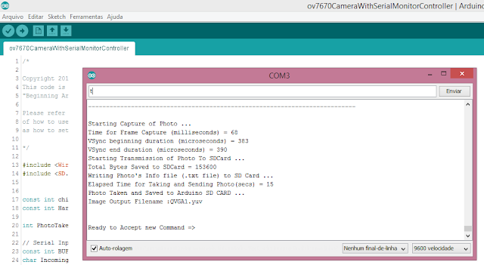

Figura : Menu do código da câmera sem alterações

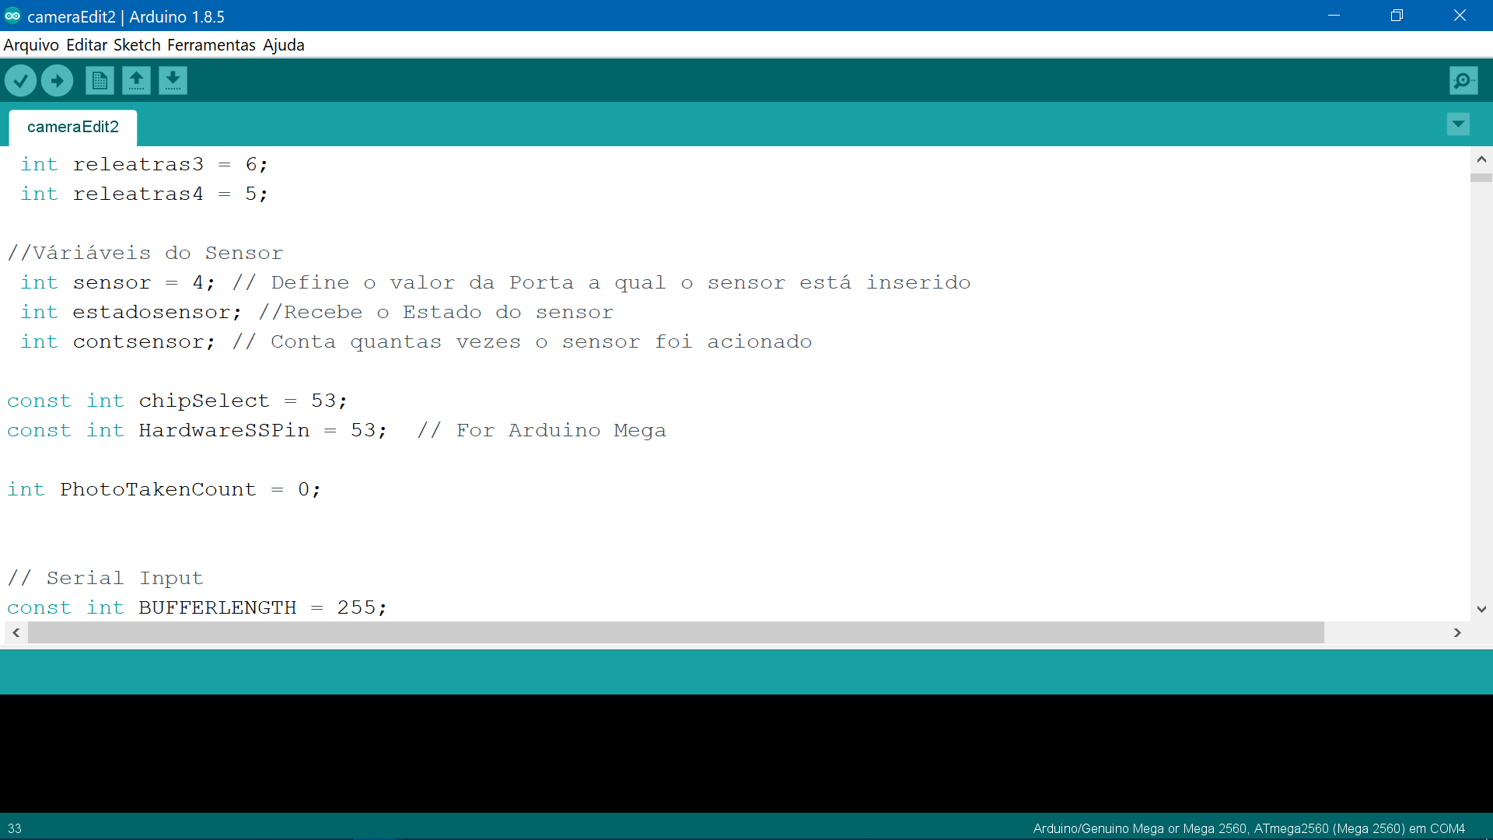A primeira mudança que realizamos foi mudar o valor da constante “chipSelect” para 53, que corresponde a porta a qual o pino CS do módulo SD está conectado.

Figura : Constante “chipSelect”

Posteriormente, também foi mister a alteração de três parâmetros de imagem no código: O “DenoiseNo” que foi mudado para “DenoiseYes”, “EdgeNo” para “EdgeYes” e resolução mudou de “QQVGA” para “VGA”. Devido a isso, as configurações de imagem da câmera ficaram: ThirtyFPS, SAWB, HistAEC ,YUVMatrixOn, DenoiseYes, EdgeYes, AblcON (Figura 20).

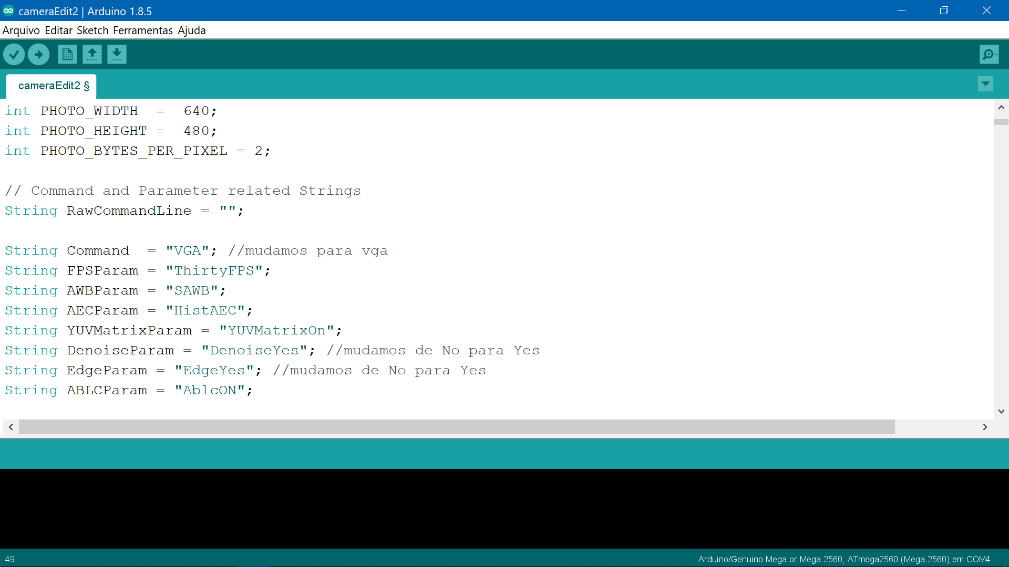

Figura : Parâmetros da imagem

Para enviar o comando que ativa a captura e o armazenamento de fotografias era necessário digitar a letra “t” no monitor serial. Assim, para tornar a retirada de frames autônoma foi retirado do void loop() a parte do código referida a essa funcionalidade e foi criada a função CapturaImagem() (Figura 22), que é chamada nas funções “avante()” e “atras()”.

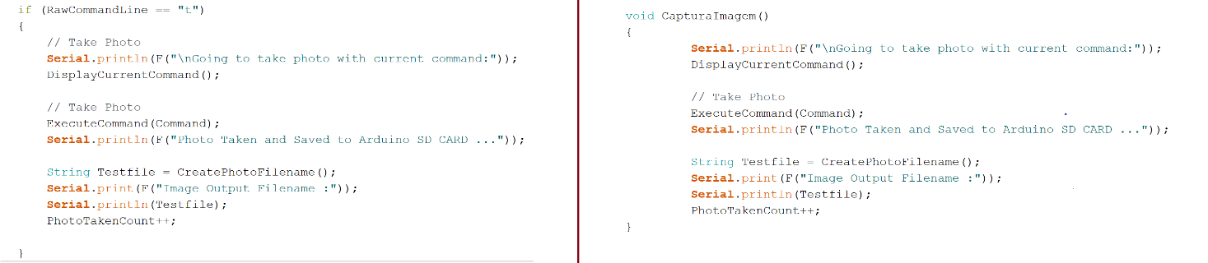

Figura : Mudança na forma de ativar a captura de frames

Com as mudanças realizadas, foram excluídas as linhas desnecessárias para o funcionamento do sistema, a fim de deixar o código mais leve.

No void loop() essas funções são chamadas, conforme a figura abaixo:

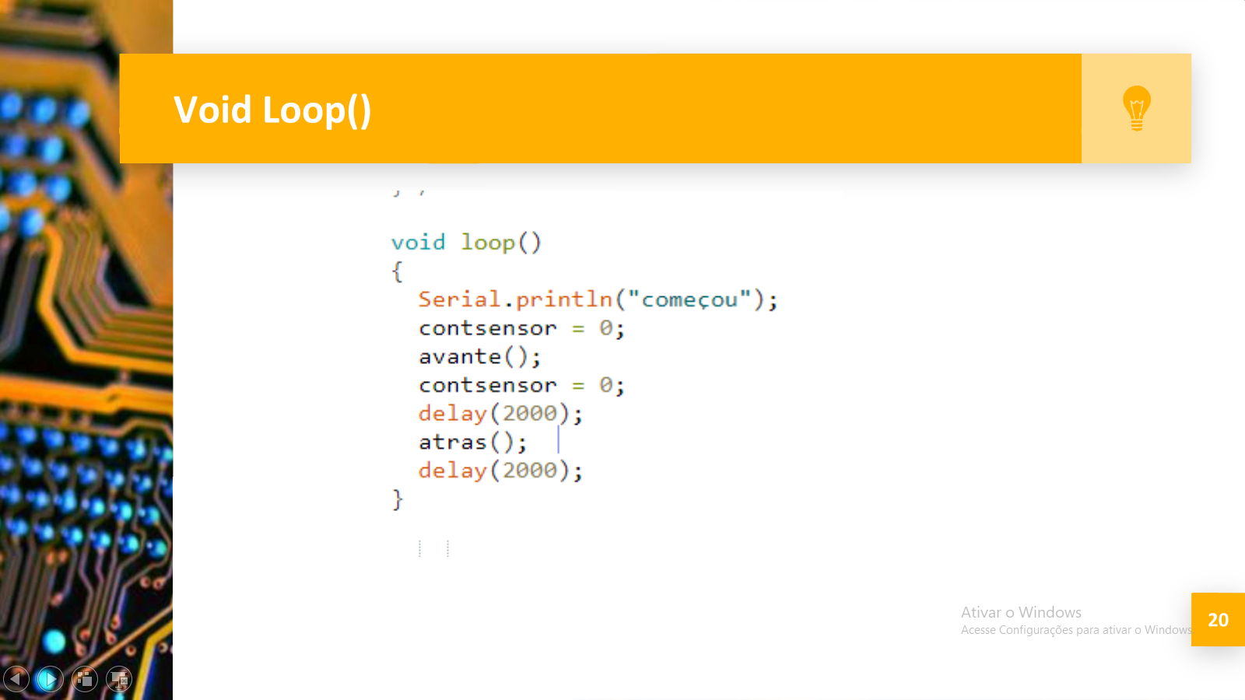

Figura : Função Void Loop ()

Há necessidade de zerar o contador após a execução de cada função para que a contagem de haste seja reiniciada, além disso, o tempo colocado antes de cada função é a espera para que o veículo volte a realizar a captura de imagens novamente, o que varia de acordo com os parâmetros definidos pelo pesquisador.

### **Montagem do Sistema**

O sistema para captura de imagens é dividido em três andares para melhor oganização dos equipamentos. Sendo assim, será explicado a parte referente ao hardware do SACI e como cada ligação entre os componentes foi feita nos subtópicos abaixo.

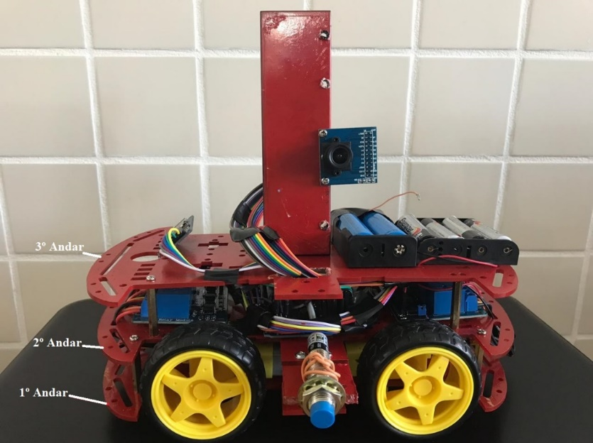

Figura : Montagem final - SACI

#### 1º Andar

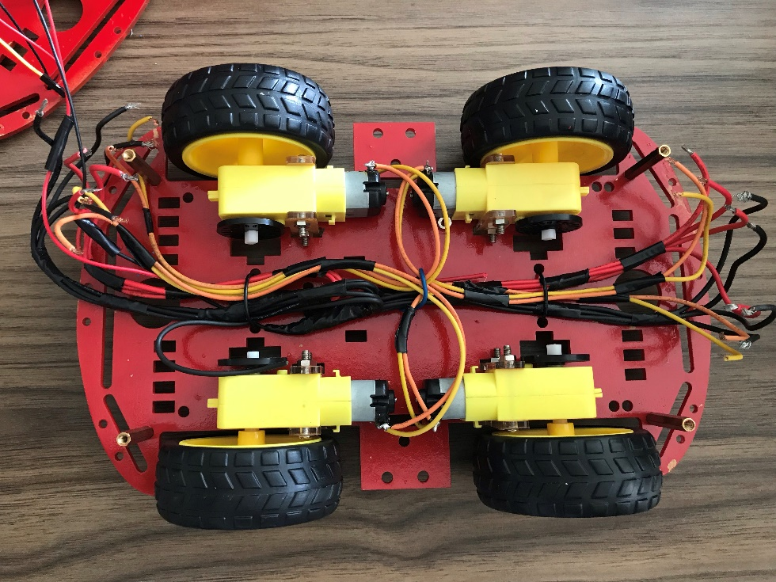

Figura : 1º Andar – SACI

Para montagem da base do veículo foram utilizados um suporte de acrilico e 4 motores DC 3 volts – 6 volts. Principuamente, foi necessário soldar dois fios em cada motor DC, para posteriormente, fazermos o encaixe das rodas e parafusarmos no chassi. Outrossim, cada motor necessita de dois fios positivos e dois fios negativos para em seguida serem ligados nos relés do segundo andar. Pensando nisso, foram ligados, diretamente, oito fios na carga positiva e oito fios na carga negativa do suporte para as quatro pillhas que fornecem seis volts para o relé, esse por sua vez irá liberar a voltagem para os motores.

#### 2º Andar

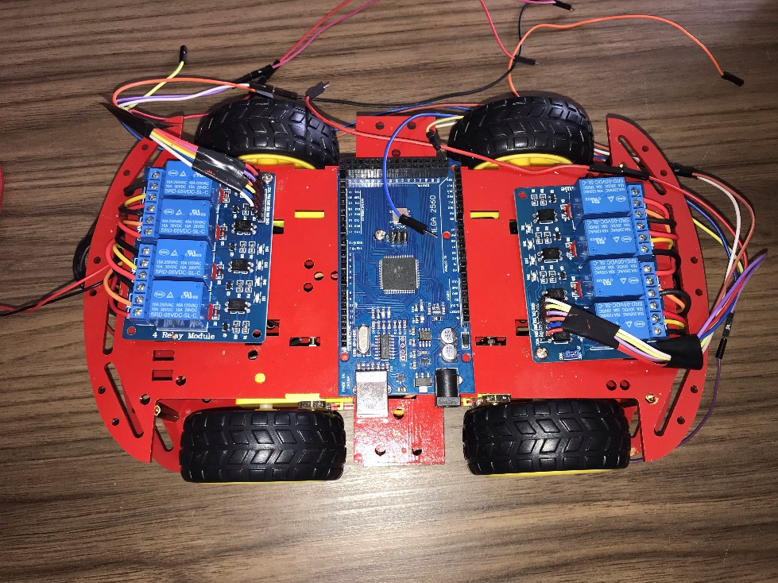

Figura : 2º Andar (sem ligações) – SACI

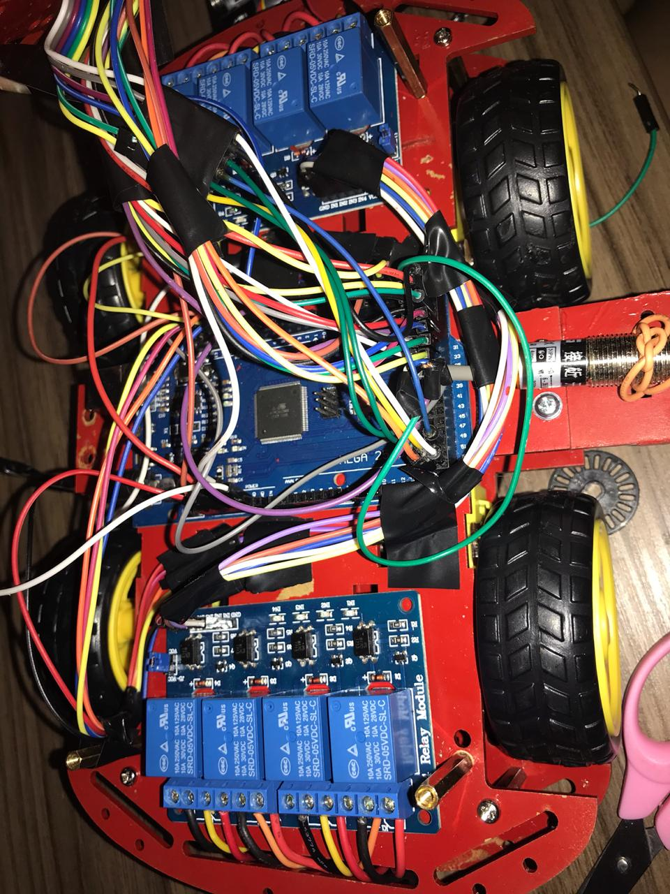

Figura : 2º Andar (com ligações) - SACI

Para a elaboração do segundo andar foram utilizados, o Arduino Mega 2560, um sensor indutivido de proximidade e dois módulos com 4 relés. No Arduino foram feitas as ligações necessárias para o funcionamento adequado dos componentes mencionados acima, além dos componentes módulo VGA OV7670 e módulo SD, presentes no terceiro andar. ­Essas conexões com o Arduino poderão ser melhor visualizadas nos esquemas do fritizing nas figuras abaixo.

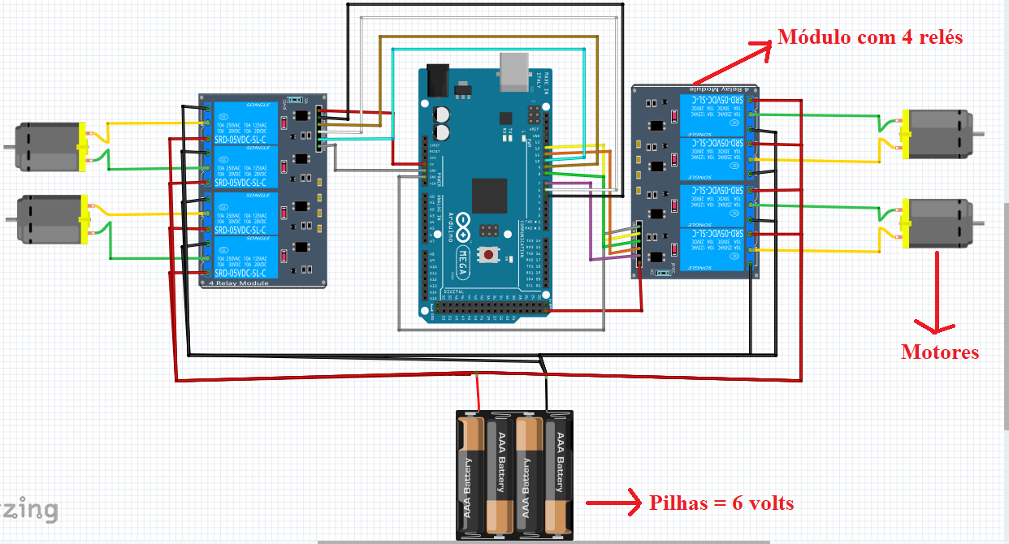

Figura : Esquema do Módulo com 4 relés – Fritzing

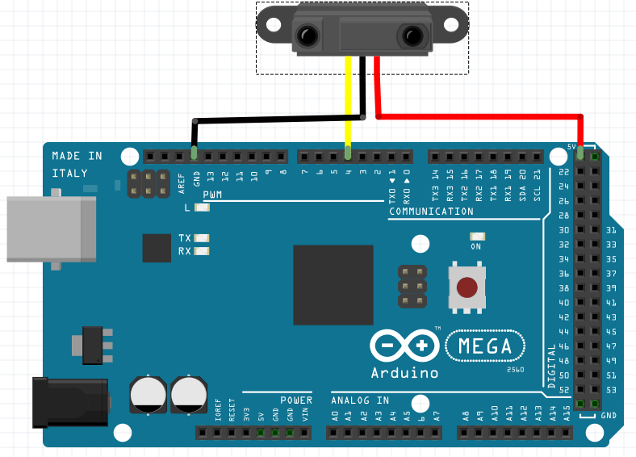

Figura : Esquema do sensor Indutivo (Adaptado) - Fritzing

Para desenvolver o esquema no Fritzing foi necessário fazer uma adaptação e usar um sensor de proximidade, visto que, o software não tinha o sensor indutivo como componente.

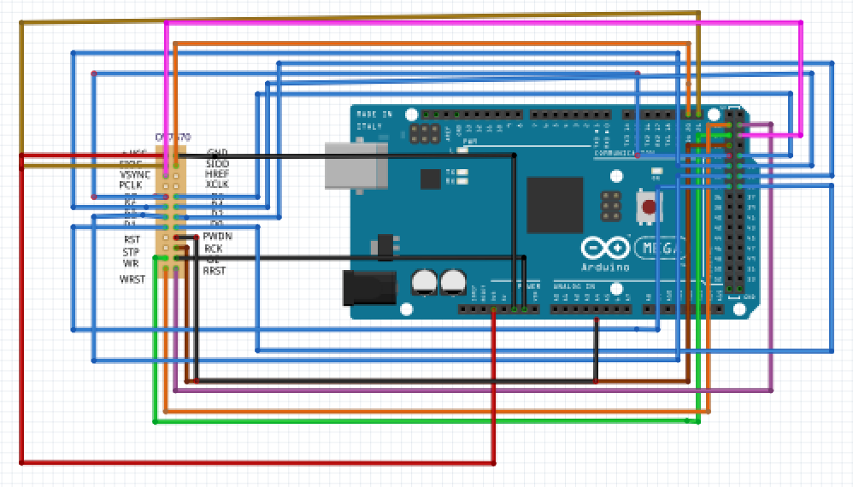

Figura : Esquema do módulo VGA OV7670 - Fritzing

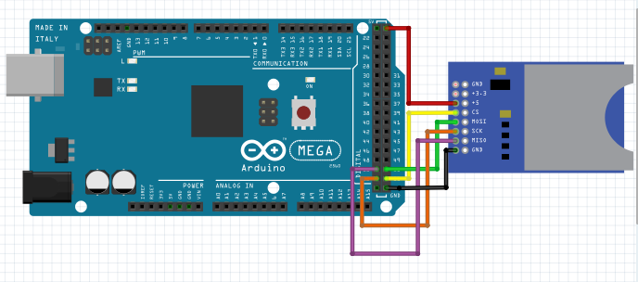

Figura : Esquema do módulo SD - Fritzing

Ademais, foi necessário soldar três jumpers para extender uma das entradas “GND” do Arduino, pois no projeto foram utilizadas seis entradas e a placa de prototipagem MEGA só apresenta cinco entradas.

Em relação a organização dos componentes, foi optado por colocar os dois módulos de relés nas extremidades, pois ficariam proximas aos motores, o sensor indutivo com a área de detecção de metal para o lado, e o Arduino Mega no meio do chassi, já que ficaria mais viável, devido as ligações feitas com os componentes do terceiro andar.

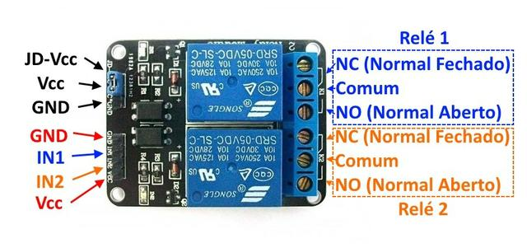

Figura : Esquema relés

No que tange ao funcionamento dos relés, cada motor necessita de dois, um é acionado na função “avante()” e outro na função “atras()” . Os dois fios que ficam soldados no motor entram nas portas “comum” dos relés, nas portas “normal aberto” e “normal fechado” (Figura 32), entram os fios negativos e positivos, respectivamente , esses são os fios que ficam no primeiro andar ligados ao suporte das quatro pilhas (para uma melhor percepção olhar figura 28).

Sendo assim, quando um relé é energizado e o outro não, o motor começa a funcionar já que o módulo combinou a carga positiva de um relé com a carga negativa de outro, a inversão de direção dos motores também acontece quando tal polaridade é invertida, por exemplo: Em dado momento o relé de número 1 (Int 1) está ligado, enquanto o relé de número 2 (Int 2) desligado, quando o relé de número 2 liga e o relé de número 1 desliga, a direção é mudada .

Outrossim, quando os dois relés são energizados ou desligados os motores param, devido aos fios ligados a esses, receberem cargas com a mesma polaridade.

#### 3º Andar

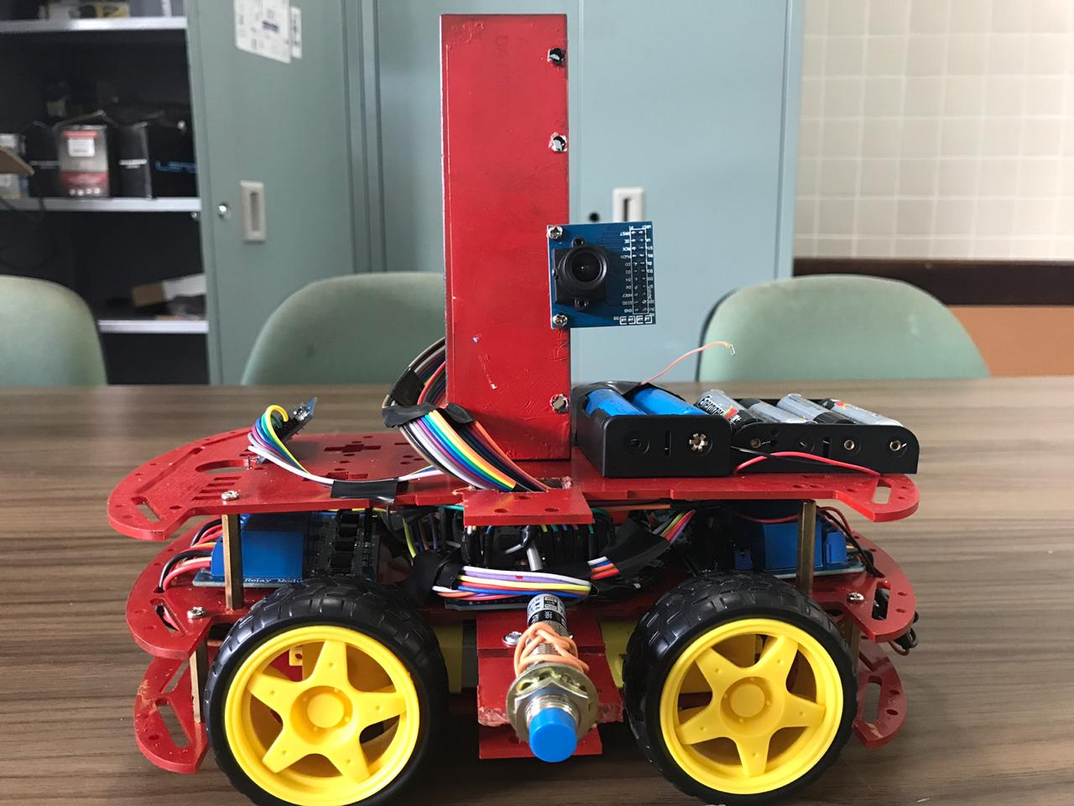

Figura : 3º Andar (Imagem de lado)

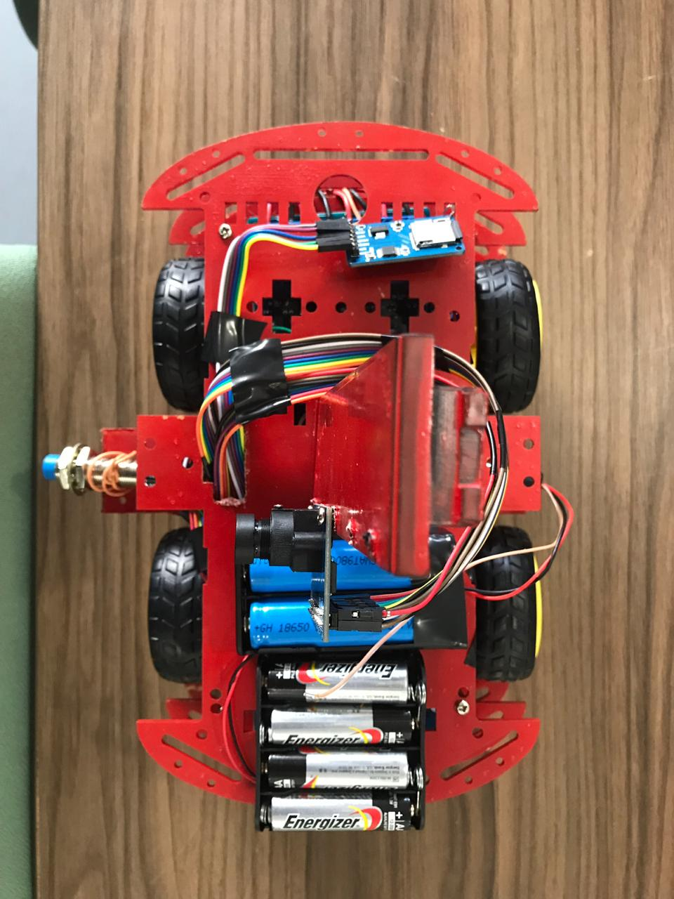

Figura – 3º Andar (Imagem de cima)

O terceiro andar do sistema autônomo para captura de imagens, não era projetado inicialmente, porém houve uma necessidade de acrescentar mais um andar ao SACI, visto que, dois andares não proveriam uma boa organização para os seguintes componentes: módulo SD,  módulo VGA, suporte para pilha do Arduino e do motor. Sendo assim, o primeiro passo para implementação dos componentes no último andar, foi um pequeno corte no suporte de acrílico do veículo, com a finalidade de  obter um espaço suficiente para passar os fios da câmera e do módulo SD.

Após essa etapa, foi improvisado um suporte, retirado de peças de computadores que não seriam mais utilizados, para  a regulagem da posição da câmera. Com isso, o indivíduo que fará uso do SACI poderá regular tanto a altura em que gostaria de colocar a câmera quanto em que lugar do protótipo colocaria o suporte, posto que ele pode ser realocado.

Por fim, o módulo SD foi colocado ao lado da suporte da câmera, os suportes com as quatro pilhas totalizando em seis volts dos motores e com as duas pilhas totalizando em sete volts do Arduino foram posicionados na extremidade oposta ao módulo SD.

##### Configuração Da Câmera vga OV7670

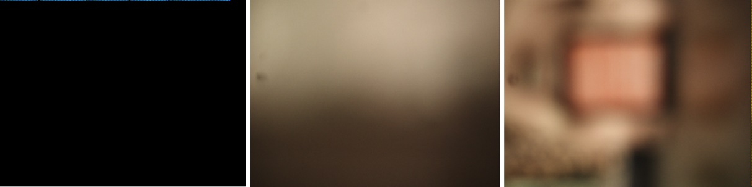

Figura : Etapas de configuração da imagem

Durante o desenvolvimento do projeto, no que se refere a tirar imagens, a câmera ov7670, inicialmente, não apresentava uma imagem visível. Sendo assim, com o [pressuposto](https://www.sinonimos.com.br/pressuposto/) de melhorar a qualidade da imagem foi necessário um ajuste, manualmente, no foco do módulo VGA. Para realizar esse procedimento basta rotacionar a lente da câmera, aos poucos, e ir testando, como demonstra a figura 33. Apesar de parecer uma etapa simples, é preciso ter cautela já que o componente é delicado e até alcançar o foco ideal demora.

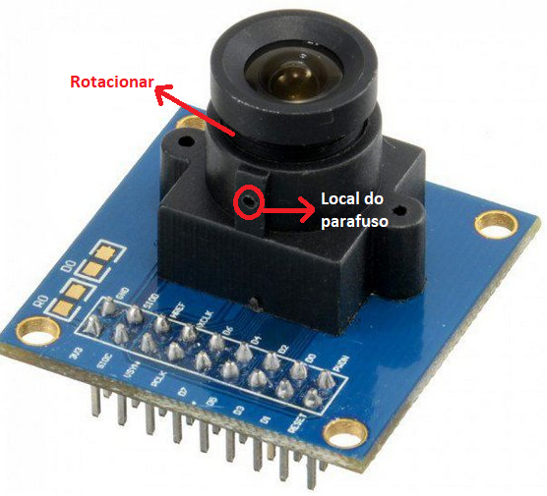

Figura : Demonstração do foco – Módulo VGA

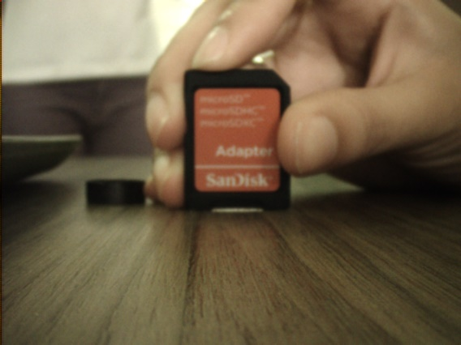

Figura : Resultado da imagem

# Resultados

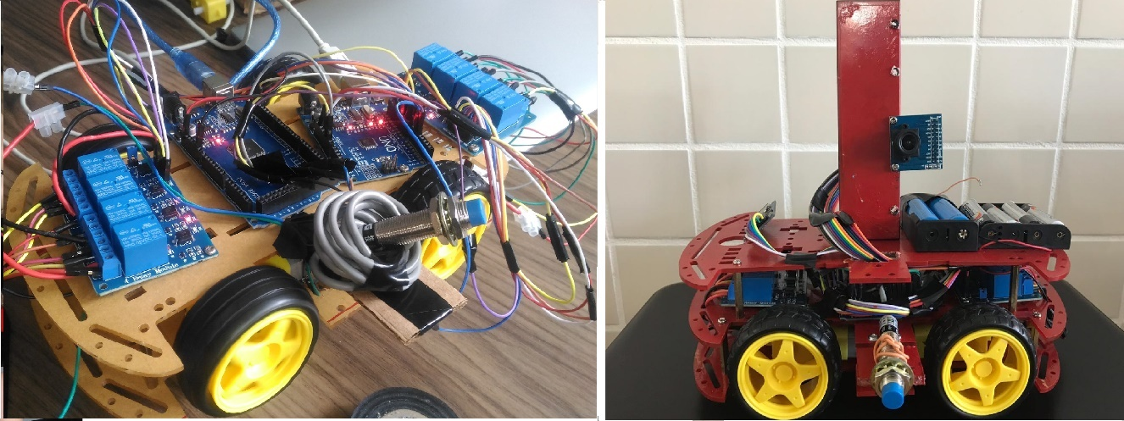

Figura : Resultado do SACI

No que tange a evolução do projeto, o sistema autônomo para captura de imagens apresentou melhoras significativas, tanto estruturalmente quanto nas funcionalidades , assim como demonstra a figura 36.

Desse modo, visando testar o SACI,  foi feita uma simulação, de um espaço em que o sistema poderia ser inserido para realizações de pesquisas . Ademais, para a elaboração dessa simulação foram utilizadas, caixas e teclados que correspondiam a um trilho o qual impediria o protótipo de sair da reta colocada (figura 39).

Além disso, foi utilizado duas latas de tinta spray para servir como modelo para foto. Como o sistema foi configurado, nessa experimentação,  para detectar duas hastes de metal, quando o SACI tirava a 2º foto os motores trocavam de direção para repetir o circuito de trás para frente.

Para parar o sensor, não foi encontrado nenhum material que tivesse a sustança de ficar posicionado de maneira adequada, sendo assim, foi necessário, nesse simulador,  que uma pessoa ficasse segurando um objeto de metal, nesse caso foi utilizado uma chave de fenda, a fim de parar o SACI para que ele pudesse capturar a imagem.

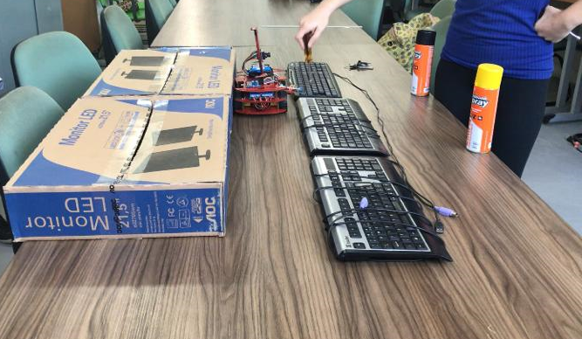

Figura : Simulação SACI

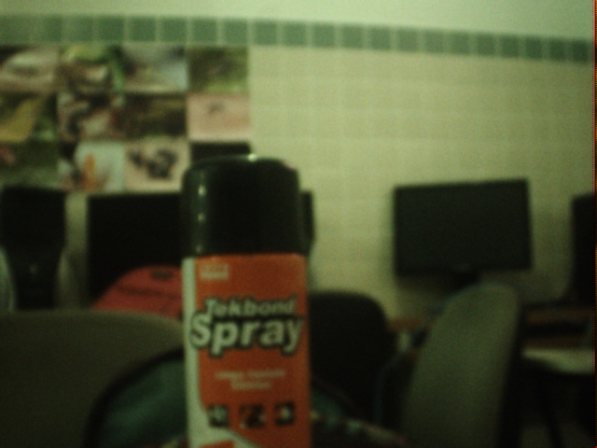

Figura : Primeiro resultado - Imagem

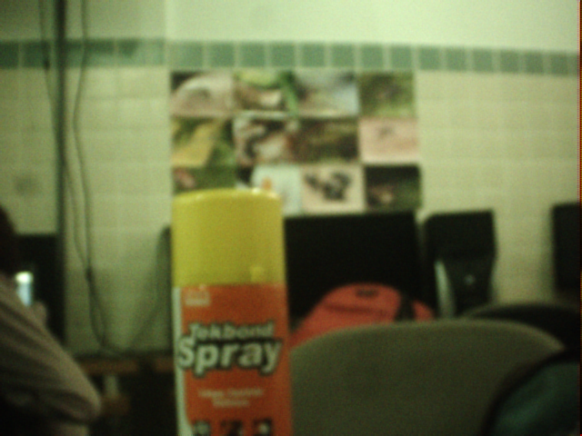

Figura : 2º Resultado – Imagem

Dessarte, com essa simulação, chegamos à conclusão de que quando é acionado o sensor e o sistema para afim de tirar a foto, o SACI fica, aproximadamente, 35 segundos em estado de inércia,  para armazenar a foto no cartão de memória e continuar seu trajeto. Outrossim, as fotos tiradas nesse percurso saíram de acordo com o planejado e acredita-se que ainda é possível melhorar a qualidade da imagem, regulando o foco do módulo VGA.

# cONCLUSÃO

O sistema autônomo para captura de imagens obteve excelência em alcançar os objetivos traçados para este TCC. Ao longo do processo de desenvoltura, todavia, diversos aspectos tiveram de ser mudados, à medida em que, apareciam dificuldades para serem resolvidas.

O primeiro detalhe a ser mudado, foi o módulo OV7670, visto que, o que possuíamos não possuía um circuito FIFO, e as soluções que encontramos na internet fariam que com que nosso sistema não fosse mais automático. Dessa forma, optamos por comprar um módulo que já viesse com esse recurso.

Além de, que compreender o código de configuração da câmera, confeccionado por outra pessoa, para modificá-lo nos cobrou certo empenho para estudo de bibliotecas e do próprio módulo.

A organização da fiação do hardware da mesma forma se apresentou complexa, devido a grande quantidade de fios utilizada. Sendo necessário, modificações no chassi do veículo. Entretanto, acreditamos que a estrutura elétrica do 2º andar ainda pode ser organizada de uma forma melhor.

Ademais, a fonte de alimentação do Arduino foi uma das dificuldades a ser resolvida, visto que, primeiramente, a ideia  era utilizar uma bateria de 9 volts, e posteriormente, percebemos a necessidade de substituí-la por duas pilhas recarregáveis, pois, o projeto como um todo utiliza muita energia, o que acaba com a carga da bateria em poucas execuções. Acredita-se que esse problema pode ser resolvido com a ligação direta de uma fonte  em uma tomada, ou fazendo uso de uma placa solar para o fornecimento de energia.

Dessarte, a realização desse trabalho, foi de suma importância, posto que, contribuiu não somente para o nosso aprendizado, mas também, para a nossa formação acadêmica.

# Referências

ADILSON THOMSEN. **O que é Arduino**. Disponível em: <https://www.filipeflop.com/blog/o-que-e-arduino/>. Acessado em: 27 fev. 2019.

BANZI, M., CUARTIELLES, D., IGOE, T., MARTINO, G., & MELLIS, D. **Arduino**. The official Arduino web page at http://arduino. cc, 2014.

COLARES, Richard Amora. LIMA, Lincoln Ferreira**. Criação De Protótipo Funcional Para Auxílio A Deficientes Visuais No Transporte Público**.Revista Científica Multidisciplinar Núcleo do Conhecimento. Ano 03, Ed. 11, Vol. 01, pp. 174-184 Novembro de 2018.

CLEBER D[, Ferreira Júnior](http://lattes.cnpq.br/1716580303937391). DE SOUZA, Luís Felipe Andrade. **AutPred - Aplicação de microprocessadores à automação predial.** 2015-2016. Pesquisa de iniciação científica (PIBITI JR) - Instituto Federal de Ciência e Tecnologia do Rio de Janeiro, Arraial do Cabo, 2015-2016.

CHIN, Robert. **Beginning Arduino ov7670 Camera Development**. Estados Unidos: Createspace Independent Publishing Platform, 2015. 246 p.

DE CASTRO, Luis Henrique Monteiro. **O uso do Arduino e do processing no ensino de física**. 2016. 165 f. Dissertação (Curso de Mestrado Nacional Profissional de Ensino de Física (MNPEF))- Universidade Federal do Estado do Rio de Janeiro, Rio de Janeiro, 2016.

DILLY, Rosiene Oliveira. MENDES, Luiz Felipe Carvalho. **Aplicação em Tempo Real de Monitoramento de Umidade e Temperatura Utilizando Arduino.**  2015. 21 F. Artigo  (Curso : Sistema de Informação) - Centro de Ensino Superior de Juiz de Fora Juiz de Fora - MG, 2015.

GAZETA ONLINE. **Escolas investem em robótica e programação**. Disponível em: <https://www.gazetaonline.com.br/noticias/cidades/2015/10/escolas-investem-em-robotica-e-programacao-1013912054.html>. Acessado em: 05 março 2019.

GOOGLE TROLLEY. **A frota própria do Street View do Google**. Disponível em:[https://www.google.com/streetview/explore/#!](https://www.google.com/streetview/explore/#!/)/. Acessado em: 27 fev. 2019.

INPE. **INPE esclarece sobre sistemas de monitoramento.** Disponível em:

<http://www.inpe.br/noticias/noticia.php?Cod_Noticia=5002>. Acessado em: 07 março 2019.

MCROBERTS, M. **Arduino Básico-2ª edição: Tudo sobre o popular microcontrolador Arduino**. Novatec Editora, 2015.